

**加州大学圣塔芭芭拉分校学分项目**

美国 • 加利福尼亚州 • 圣塔芭芭拉市

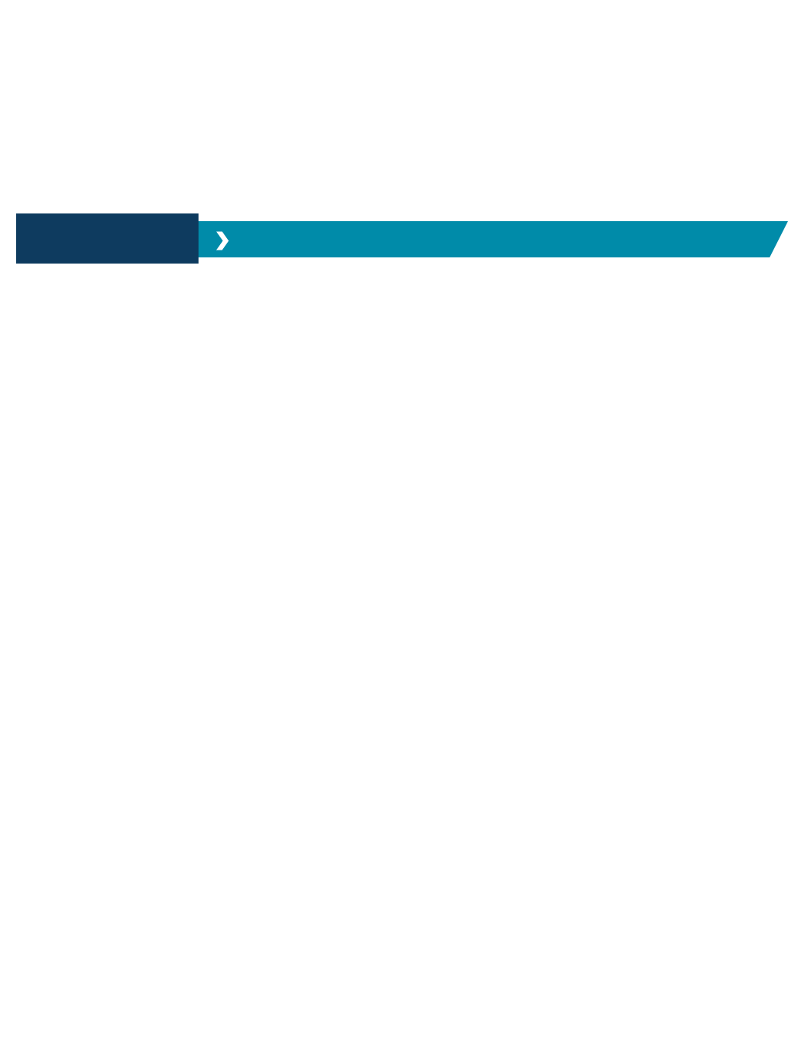

**第一部分**

**项目概述**

**项目概览**

加州大学圣塔芭芭拉分校(University of California, Santa Barbara)属于加利福尼亚大学系统，全美最佳大学排名第34位。学生可在加州大学圣塔芭芭拉分校进行一个学期或一个学年的交流学习，与美国当地及其他国际学生一起进行专业课学习，零距离体验原汁原味的世界级公立名校学习氛围。学生将通过加州大学圣塔芭芭拉分校国际部注册学习该校专业课程，获得该校国际部提供的官方成绩单以及相应学分，同时可申请获得名校教授推荐信，为以后深造及就业助力。

**项目特点**

全美Top7 公立大学；理工科超强；英语要求灵活，接受大学英语四六级申请；项目费用适中，超高性价比！依山傍海，校园环境绝美；沙滩、冲浪、滑雪爱好者的胜地,获“加州最幸福的大学生”第一名。

**项目收获**

国际化视野、官方成绩单及学分，与名校教授近距离交流，有机会获得推荐信；F-1学生签证为再次赴美读书保持良好入境记录；融入学校及社区，为留学申请和海外生活作铺垫；多元化人脉，助力未来发展。

**开放专业**

全科开放

**项目时间**

秋季学期：9月–12月 | 冬季学期：1月–3月 | 春季学期：3月–6月 | 学年：9月–来年6月



**第二部分**

**大学简介**

**第二部分：**

**大学简介**

加州大学圣塔芭芭拉分校(UC Santa Barbara)成立于 1909 年，属于加利福尼亚大学系统，是美国顶尖的以研究科学为主、学术声望非常高的研究性公立大学。加州大学圣塔芭芭拉分校的师资力量非常雄厚，有 6 位诺贝尔奖获得者（物理、化学、经济学等），27 位美国国家科学院院士，29位美国国家工程院院士，41 位美国人文与科学院院士以及80余 位美国科学促进会成员。学校也是美国重要的学术联盟美国大学协会的六十一所知名大学成员之一。加州大学圣塔芭芭拉分校位列2021U.S. News美国最佳大学排名全美前30强 [5] ，2021U.S. News世界大学排名全球第41名，2020软科世界大学学术排名全球第49名，每年的申请人数长期位列全美第四。

加利福尼亚大学圣塔芭芭拉分校是一个以研究为主，最高可授予博士学位的综合性大学。圣塔芭芭拉加州大学的五个学院提供87个本科（undergraduate）学位和55个研究生学位。加州大学圣塔芭芭拉分校的理工科非常有名，现代物理、材料科学、化学工程、机械工程、电子工程、计算机科学、地理信息系统等学科在美国名列前茅。学校在一些高新科技方面有着不可取代的地位，扫描电子显微镜在这里诞生，工程学院材料系教授、诺贝尔物理奖学得主中村修二曾带领UC Santa Barbara的科研人员，在极光二极管的开发过程中取得重大突破。

学校地处加州南部景色迷人的 Santa Barbara 市，这里是知名的旅游胜地，遍布西班牙式的红瓦白屋，充满文艺气息，一年四季阳光灿烂，2小时车程到达洛杉矶。校园两面环海，拥有紧邻著太平洋的迷人海滩，背靠圣塔耶兹山脉。在UC Santa Barbara的图书馆，能同时看见太平洋与山脉。学生热衷参加各种户外活动，冲浪、钓鱼、赏鲸、风帆、攀岩、登山、健行、骑马，应有尽有。偏爱文静活动的学生，也能在圣塔芭芭拉市的博物馆、花园、音乐会及各项庆典等活动收获无数快乐。知名校友包括美国著名演员制片人迈克尔·道格拉斯、美国著名分子生物学家卡罗尔·格雷德等。



**第三部分**

**项目内容**

1. **课程选择**
   * 学生一个学期可选择12个学分学习；
   * 全科开放，学生可在主校和国际部选择课程。部分课程（Digital Media/Arts，Film Arts/Studies，Media/Media Studies American/Canadian Studies）空位紧张，较难选。
   * 课程链接：

* Regular: [点击链接](https://my.sa.ucsb.edu/Public/curriculum/coursesearch.aspx)
* Extension: [点击链接](http://extension.ucsb.edu/search/publicCourseAdvancedSearch.do?method=load)

1. **优势专业**：以下优势专业供参考。学生可以具体查询学校官网或者SAF指导老师获得完整课程信息。

* **Biology**
* **Chemistry**
* **Biochemistry**
* Mathematics
* **Chemical Engineering**
* [**Computer Engineering**](https://my.sa.ucsb.edu/catalog/Current/CollegesDepartments/coe/compengr.aspx?DeptTab=Undergraduate)
* [**Computer Science**](https://my.sa.ucsb.edu/catalog/Current/CollegesDepartments/coe/compsci-engr.aspx?DeptTab=Undergraduate)
* [**Electrical Engineering**](https://my.sa.ucsb.edu/catalog/Current/CollegesDepartments/coe/ece.aspx?DeptTab=Undergraduate)
* **Communication**
* [**Geography**](https://my.sa.ucsb.edu/catalog/Current/CollegesDepartments/ls-intro/geog.aspx?DeptTab=Undergraduate)
* [**Mechanical Engineering**](https://my.sa.ucsb.edu/catalog/Current/CollegesDepartments/coe/mechengr.aspx?DeptTab=Undergraduate)
* [Statistics and Data Science](https://my.sa.ucsb.edu/catalog/Current/CollegesDepartments/ls-intro/stats.aspx?DeptTab=Undergraduate)
* Behavioral and Cognitive Sciences
* [Hydrologic Sciences and Policy](https://my.sa.ucsb.edu/catalog/Current/CollegesDepartments/ls-intro/envst.aspx?DeptTab=Undergraduate) [Earth Science](https://my.sa.ucsb.edu/catalog/Current/CollegesDepartments/ls-intro/earthsci.aspx?DeptTab=Undergraduate)
* [**Economics & Accounting**](https://my.sa.ucsb.edu/catalog/Current/CollegesDepartments/ls-intro/econ.aspx?DeptTab=Undergraduate)
* Education
* Digital Media/Arts
* Film Arts/Studies
* **Music Studies**
* [Theater—Acting](https://my.sa.ucsb.edu/catalog/Current/CollegesDepartments/ls-intro/thtda.aspx?DeptTab=Undergraduate)



**第四部分**

**住宿安排**

* 校外学生公寓，距离校园30分钟步行路程；
* 双人间，内设床、桌子、柜子等家具；
* 共用起居室和浴室；楼内设有健身中心、游泳池、洗衣房；
* 住宿安排包含用餐计划。

*注：以上图片供参考，以实际住宿安排为准。*



**第五部分**

**SAF全程支持服务**

* 个性化的咨询和指导；
* 一对一申请指导及录取；
* 专业化学生签证指导；
* 安全的海外住宿安排和保障；
* 各项行前安排及指导；
* 7/24应急热线支持；
* 海外生活支持及应急保障服务；
* 归国安排及服务。



**第六部分**

**参考项目费用**

项目费用表：[请点击查看](https://www.safchina.cn/fee-sheet-university-of-california-santa-barbara.pdf)

说明：

* 加州大学圣塔芭芭拉分校学年交流项目请参考Fall Academic + Winter Quarter Academic + Spring Quarter Academic费用；
* 加州大学圣塔芭芭拉分校秋季学期学分交流项目请参考Fall Academic费用；
* 以上项目费用表所列为2021年秋季项目费用。SAF对费用保留最终解释权。



**第七部分**

**申请要求**

1. 报名条件

* 全日制在校本科生及研究生
* GPA要求：2.8/4.0
* 英语要求（满足其一即可）：托福（IBT）80/雅思 6.5/ CET 4: 530；CET 6: 500 /Duolingo English Test: 105/ iTEP: 5

1. 申请截止日期：2022年6月12日（秋季学期）/ 2022年10月11日（冬季学期）
2. 申请步骤：
   1. 请阅读SAF官网申请概览（点击[链接](https://www.safchina.cn/how-it-works)）；
   2. 请填写在线咨询表（点击[链接](https://sisfbrenderer-100287.campusnet.net/#/renderer/47)），并联系SAF指导老师获得个性化、针对性指导；
   3. 学生在SAF老师指导下准备并提交申请材料；
   4. 学生完成国内高校所需流程（请咨询SAF指导老师）；
   5. 获得录取后，进行学习或者根据SAF老师指导进行后续各种准备

SAF北京办公室

QQ：1512272501

QQ群：125478542

电话：010-86465790、 010-86465769

电邮：[beijing@safabroad.org](mailto:beijing@safabroad.org)

官网：<https://www.safchina.cn/>

SAF 微信公众号：SAF 海外名校交流





**第八部分**

**联系我们**